目录

1.主页 2

2. 模型管理 2

2.1 维度管理 2

2.2 元素管理 3

2.3 属性管理 6

2.4 立方体管理 6

2.5 立方体列表 7

2.6 公式管理 8

3. 报表管理 9

3.1 固定报表管理 9

3.2 集成报表管理 10

3.3 报表组维护 11

3.4假设分析管理 11

4. 预算管理 12

4.1介绍 12

4.2 固定报表制作 12

5. 预算分析 15

5.1 假设分析 15

5.2 预算查看 17

5.3仪表盘 18

6. 系统管理 19

6.1 维度校正 19

7. 权限管理 20

7.1 用户组管理 20

7.2 用户管理 22

7.3 角色管理 23

7.4登录用户管理 24

8. 工作流 25

8.1 预算时间表 25

8.2工作流进度 27

8.3 模型列表 28

8.4 已发布模型列表 31

8.5 我的申请 34

8.6 我的待办 35

8.7 我的已办 36

8.8 流程表单管理 37

# 1.主页

**如：服务器：47.103.112.164:88 登陆后**

主页面是planforce的首页，在主页面中是可以进行根据自己的需要来进行设置的，如下图，主页设置的是outlook快报的访问，可以点击表单编辑跳转到固定报表进行数据的填写；可以预算填报中的订单填报进行预算的订单预算的填写。

在右侧会显示我的待办和我的已办进行提示需要完成的工作进度，点击链接按钮也可以直接链接到任务地址进行操作。

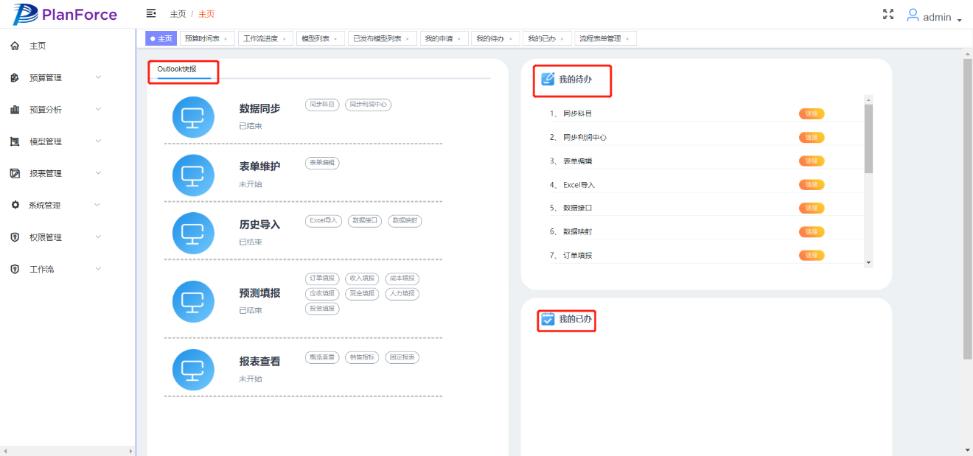

# 2. 模型管理

## 2.1 维度管理

1. 新建维度

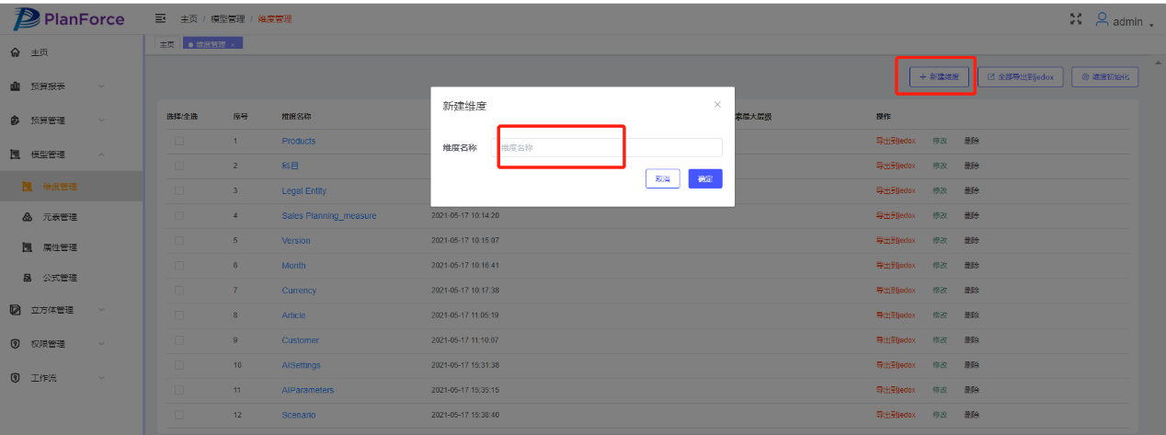点击新建维度→输入维度名→确定（如下图所示）

1. 修改维度

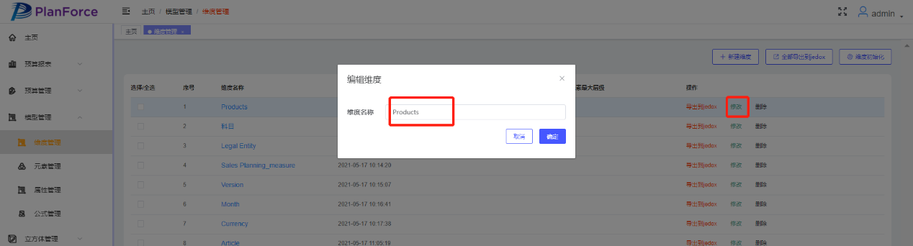选中需要修改的维度→点击修改→输入内容→确定

1. 删除维度

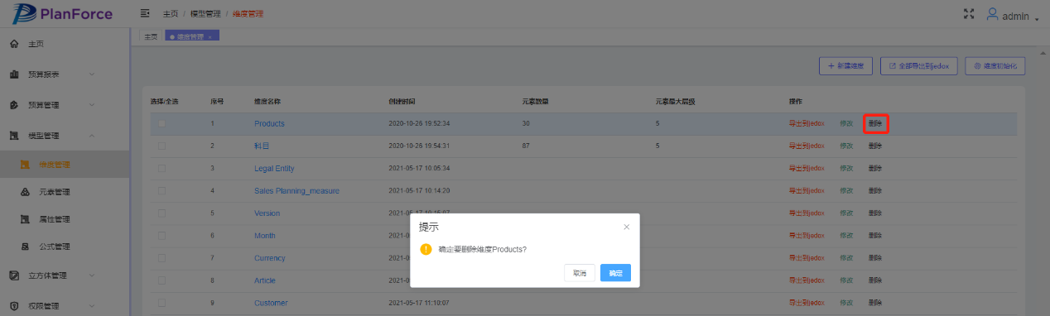选中需要删除的维度→点击

## 2.2 元素管理

1. 添加元素

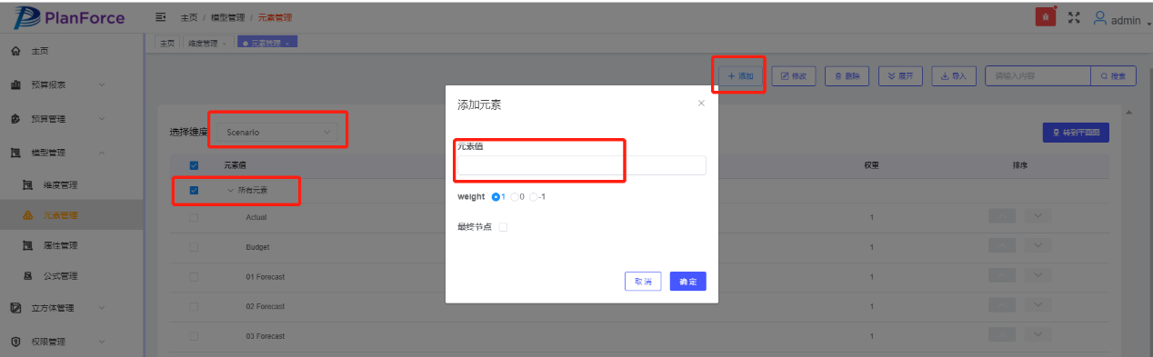选择维度→选择层级→点击添加元素→输入元素名称→确定

1. 修改元素

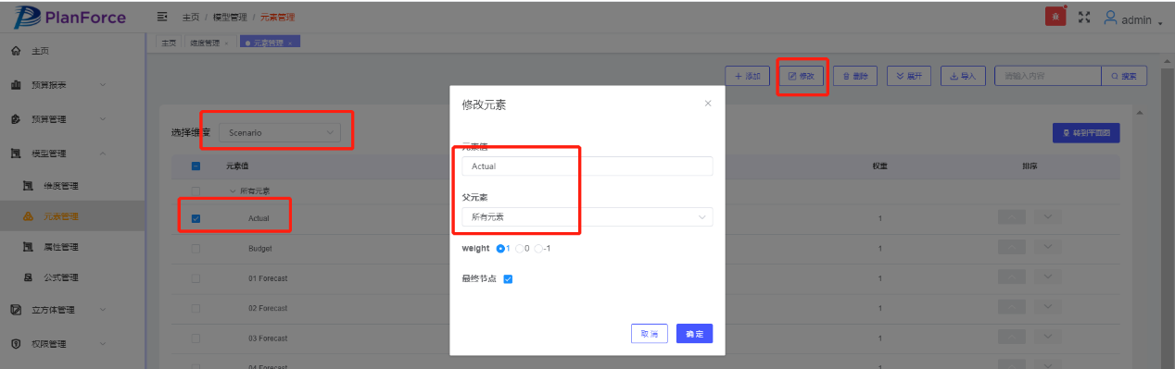选中想修改的元素→点击修改→输入修改内容→确定

1. 删除元素

选中想删除的元素→点击删除→确定

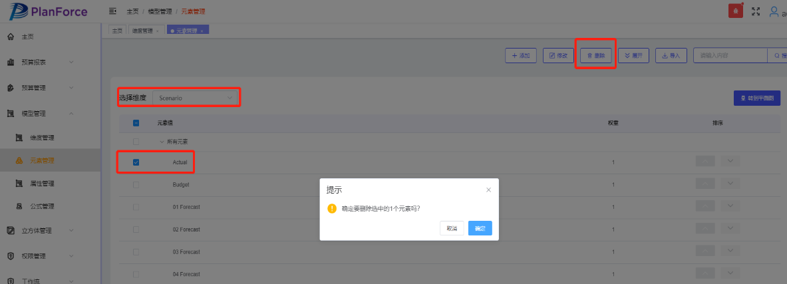

1. 导入元素

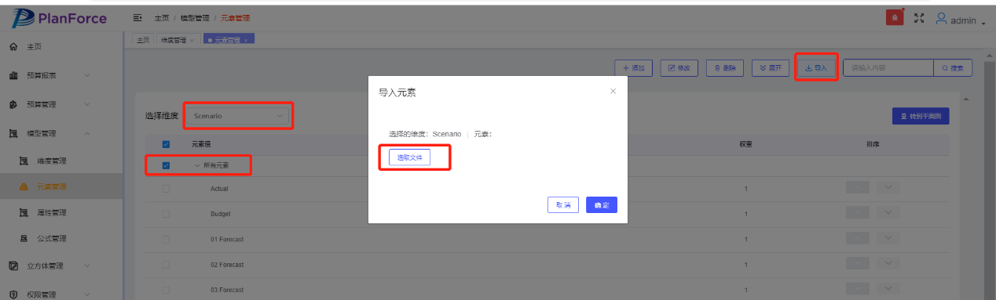选择维度→选择元素→点击导入→选择文件→确定

1. 展开（收缩）元素

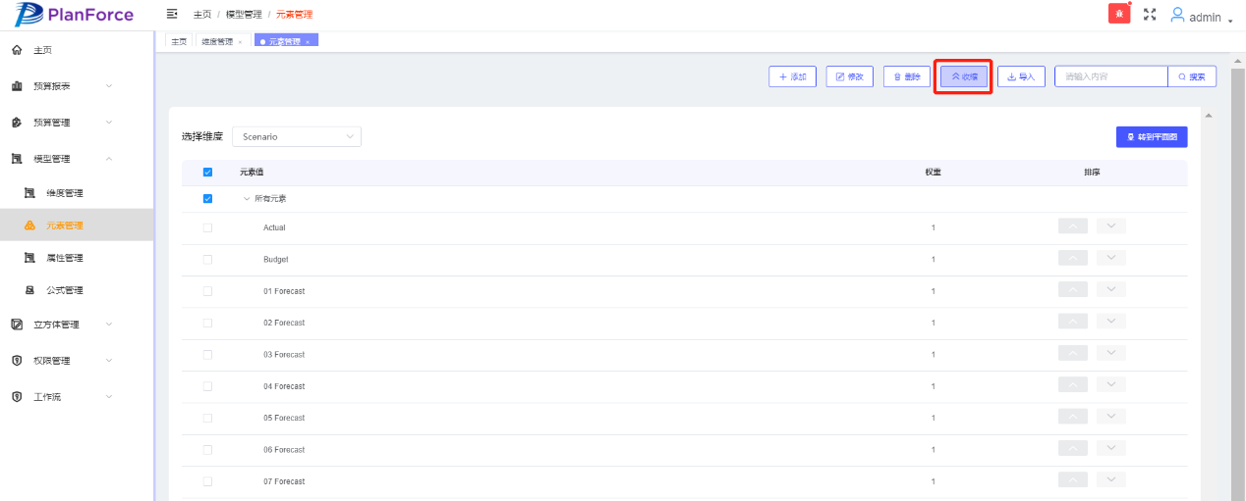选中需要展开(收缩)的元素→点击展开（收缩）

1. 搜索元素

输入搜索的元素名称→点击搜索

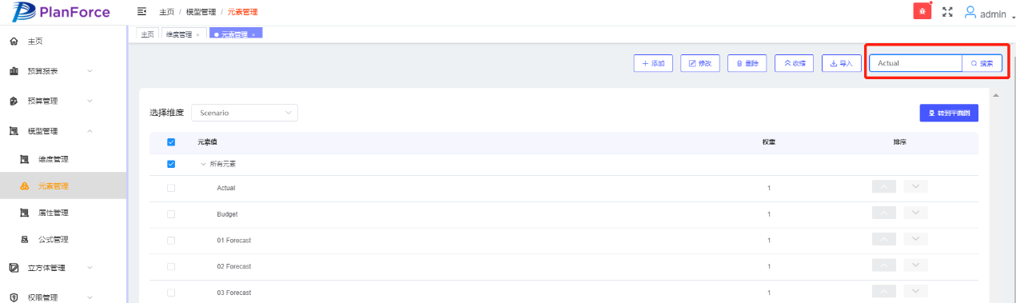

## 2.3 属性管理

选择需要的操作的维度，点击添加按钮，在跳出的界面输入属性名称和排序，点击确定按钮属性被创建，选中所需修改的属性点击修改按钮输入要修改的内容，选中所需删除的属性点击删除按钮此属性被删除。

## 2.4 立方体管理

输入立方体的名称，选择立方体的分组，在维度中选择立方体所需的维度，分别放到pages、Columns、Rows三个框内，点击确定按钮，立方体被创建。

## 2.5 立方体列表

在立方体列表中可以找到自己所需的立方体，可以对立方体进行修改和删除操作，点击新建立方体按钮可以进行立方体的新建，其过程与上面立方体管理操作一样。

## 2.6 公式管理

1. 添加公式

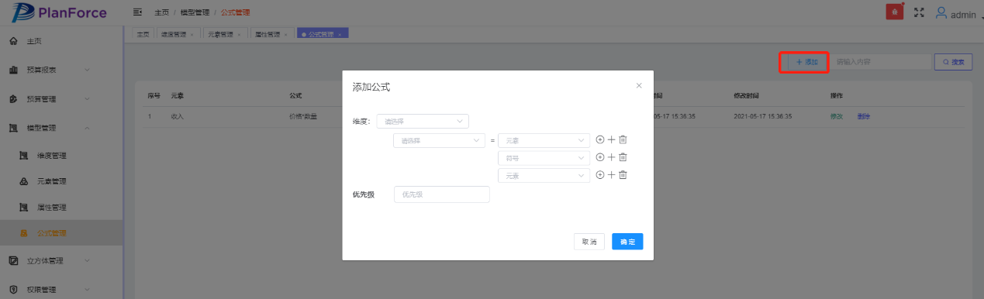点击添加→选择维度、元素、符号和优先级→确定

1. 修改公式

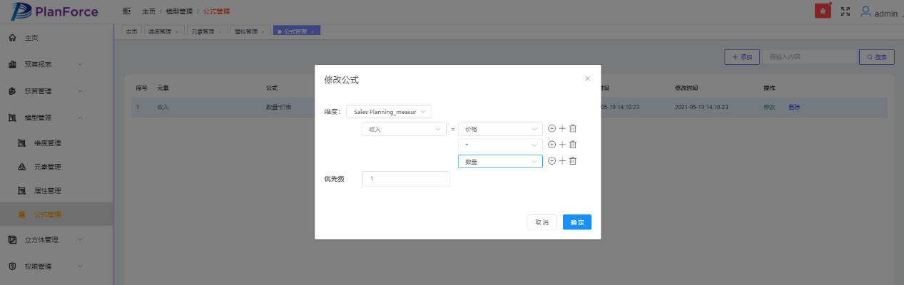点击修改→输入需要修改的维度、元素、符号和优先级→确定

1. 删除公式

点击公式行的删除→确定

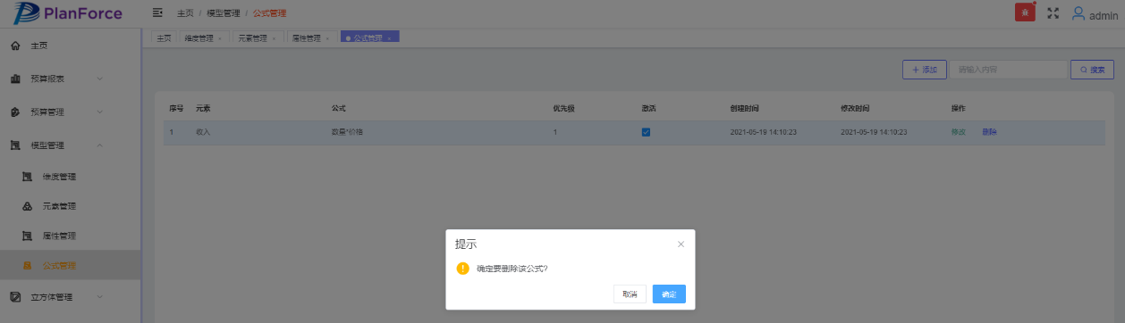

# 3. 报表管理

## 3.1 固定报表管理

点击导出是把报表下载到本地，点击导入是把本地报表上传到planforce，点击新建按钮，可以进行报表的新建，在跳出的界面输入名称、行数、列数、选择分组等内容，依次输入点击确定按钮，新的报表被创建，点击修改按钮与新建界面一样，依次填入所要修改的内容。删除按钮报表被删除，编辑报表与预算报表的内容相同。

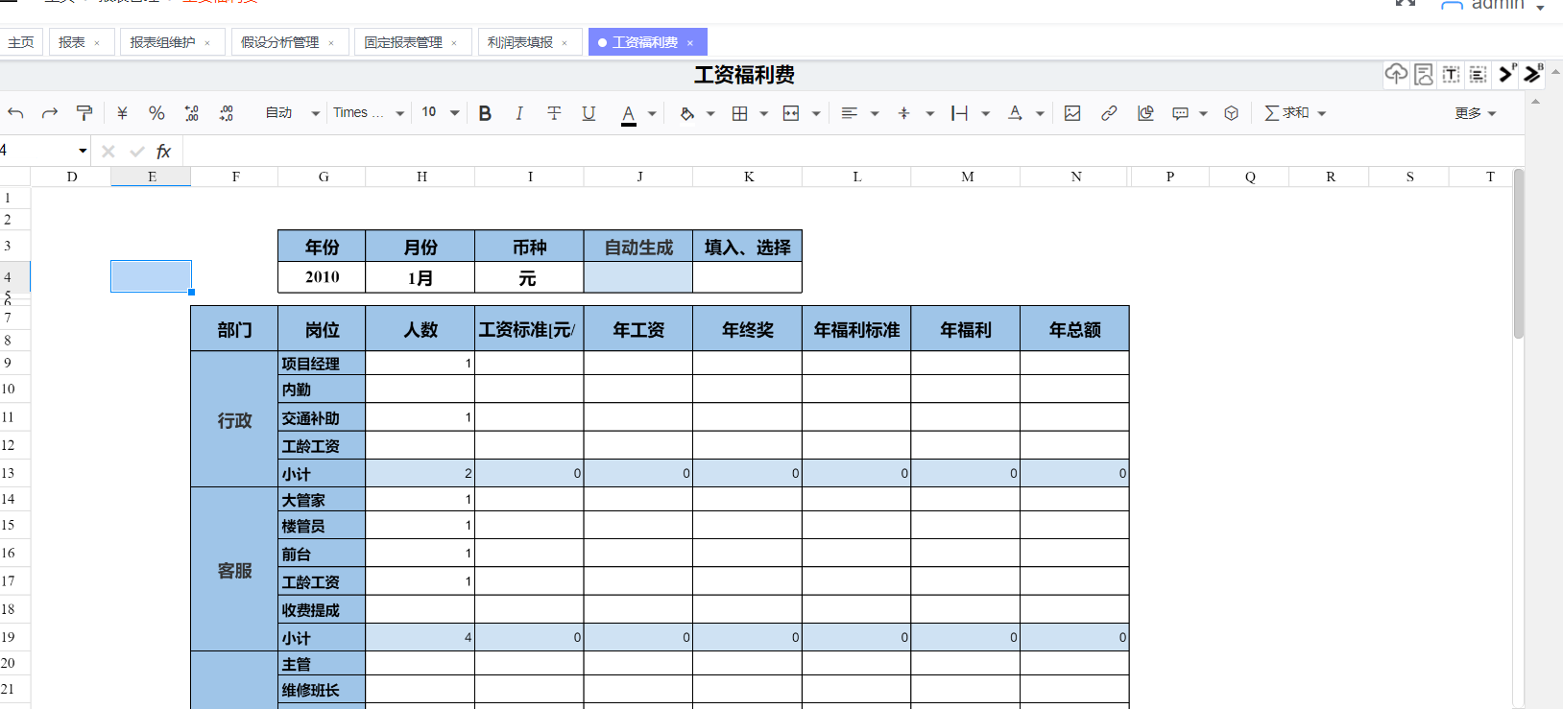

## 3.2 集成报表管理

可新建、修改、删除

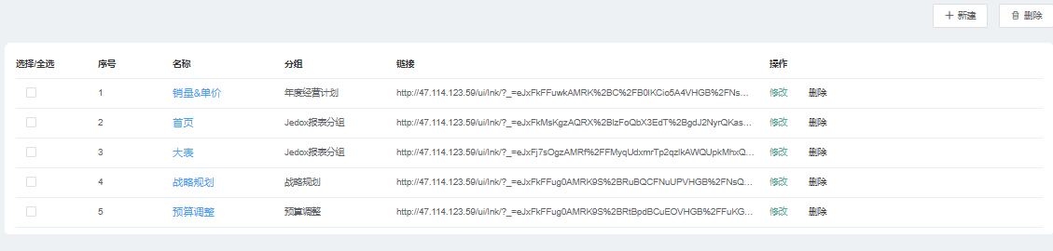

点击新建，填写名称，进行分组，链接地址直接复制Jedox中的地址，出现如下图，然后点击确定

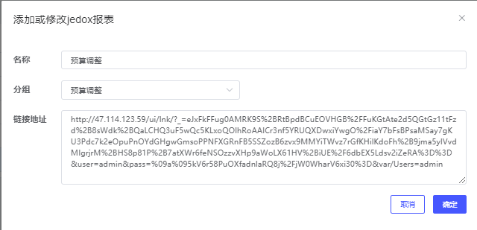

## 3.3 报表组维护

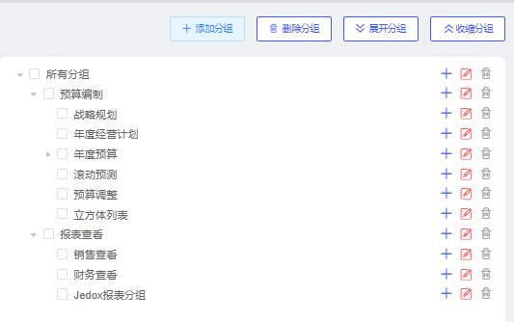

先勾选所需分组，然后进行添加、删除等操作，上面的四个步骤中选择的组就来源于这一步。

## 3.4假设分析管理

点击创建的方案可以跳转到假设分析的编辑模式，进行数据的编辑。还可以修改和删除创建的方案。

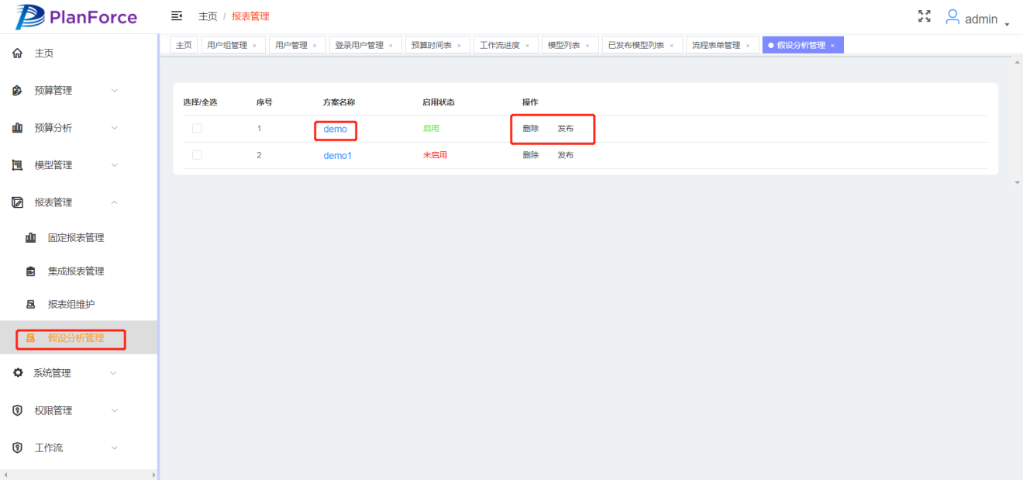

# 4. 预算管理

## 4.1介绍

预算管理常规会分为战略规划、年度经营计划、预算编制、滚动预测、预算调整、预算功能、立方体列表、数据分摊、分组测试等分组，分组可按照实际情况来新建；固定报表管理我们新建的报表所选择的分组来自这里，报表在这里根据不同的分组可以找到。

## 4.2 固定报表制作

如下图所示：在预算管理的分组中我们可以找到我们所需要的报表进行制作，制作过程大致如下：在A1单元格中输入所需的立方体名称，根据自己的需求在表内点击粘贴按钮选择所需的元素（注：立方体内的维度必须都有，维度内的元素按照需要选择）。

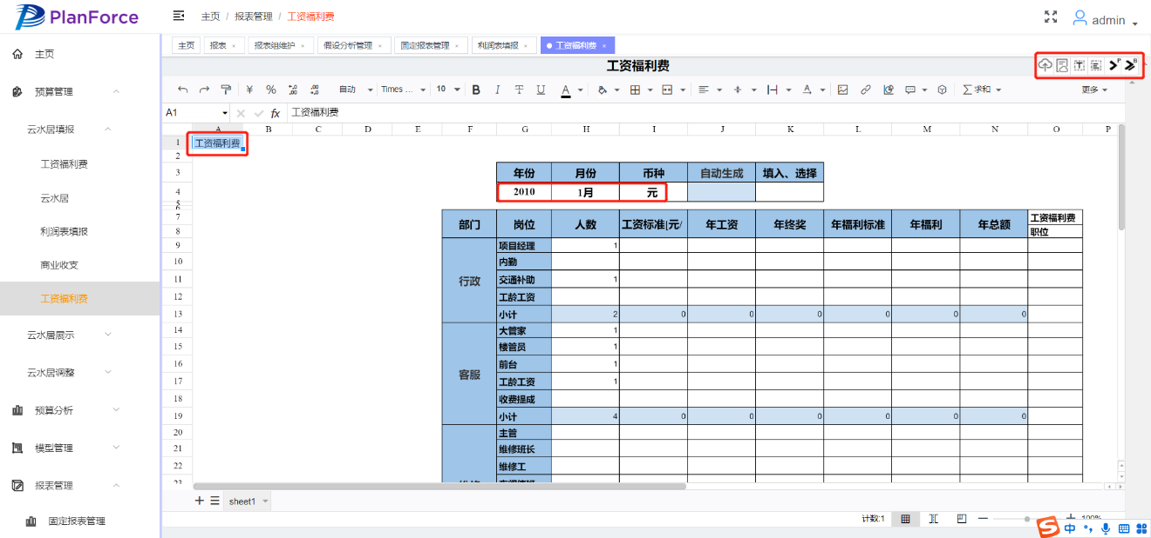

其中的按钮包括一下6个，对页面进行保存，对数据进行上传查看已经粘贴元素的操作，在图片的右上方。（注：将鼠标放在上面会显示具体名称）

1、写入数据：将单元格中的数据写入到立方体中，后续查看是可以从立方体中进行提取。

2、保存页面：将制作好的固定报表样式进行保存，但是单元格中的数据不会写入到立方体中。

3、粘贴元素：将立方体中的元素粘贴到固定报表中。

4、粘贴子集：和粘贴元素相似，不过粘贴出来的元素是代码形式的，用于后续权限的设置和新增元素操作。

5、pf刷新：查看立方体中的数据。需要在显示的单元格中显示

6、bpf刷新：查看立方体中的数据。需要在空白地方写入公式，选中需要显示的单元格位置。

1）上传公式：entrypf

在其他空白单元格内写入entrypf公式，公式里的内容第一个为所要上传内容的位置，第二个为立方体所在位置，第三第四参照立方体的维度在表里所在的位置，其顺序与立方体上的维度顺序一一对应，有多少维度写多少位置。公式可参照下图。

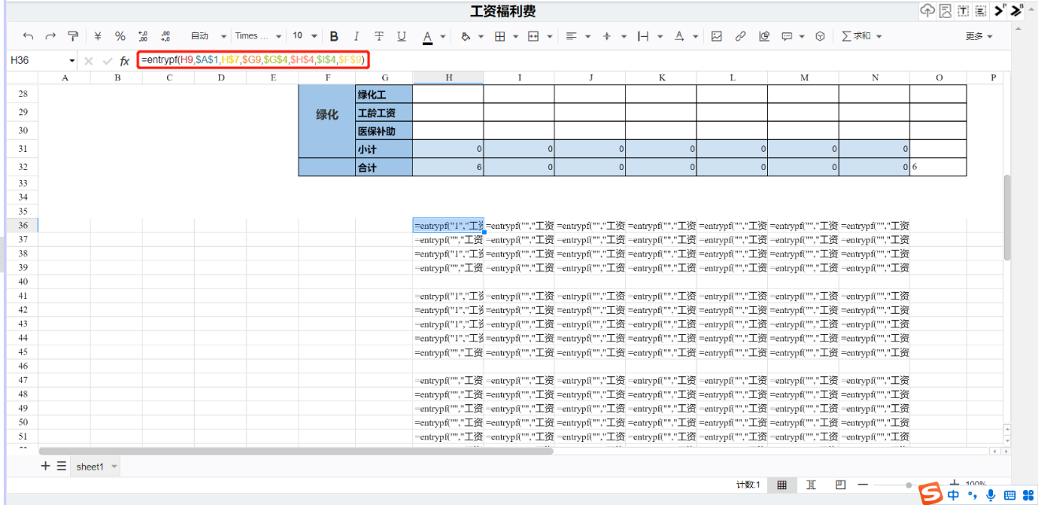

2）查看公式：pf

在所需显示要查看内容的位置，点击粘贴元素按钮，根据提示选择公式内的位置，第一个为立方体所在单元格位置，其他依次为维度元素所在位置，其顺序与立方体一一对应，公式如下图所示，写完点击pf按钮，在上一步上传的数据会被显示出来。

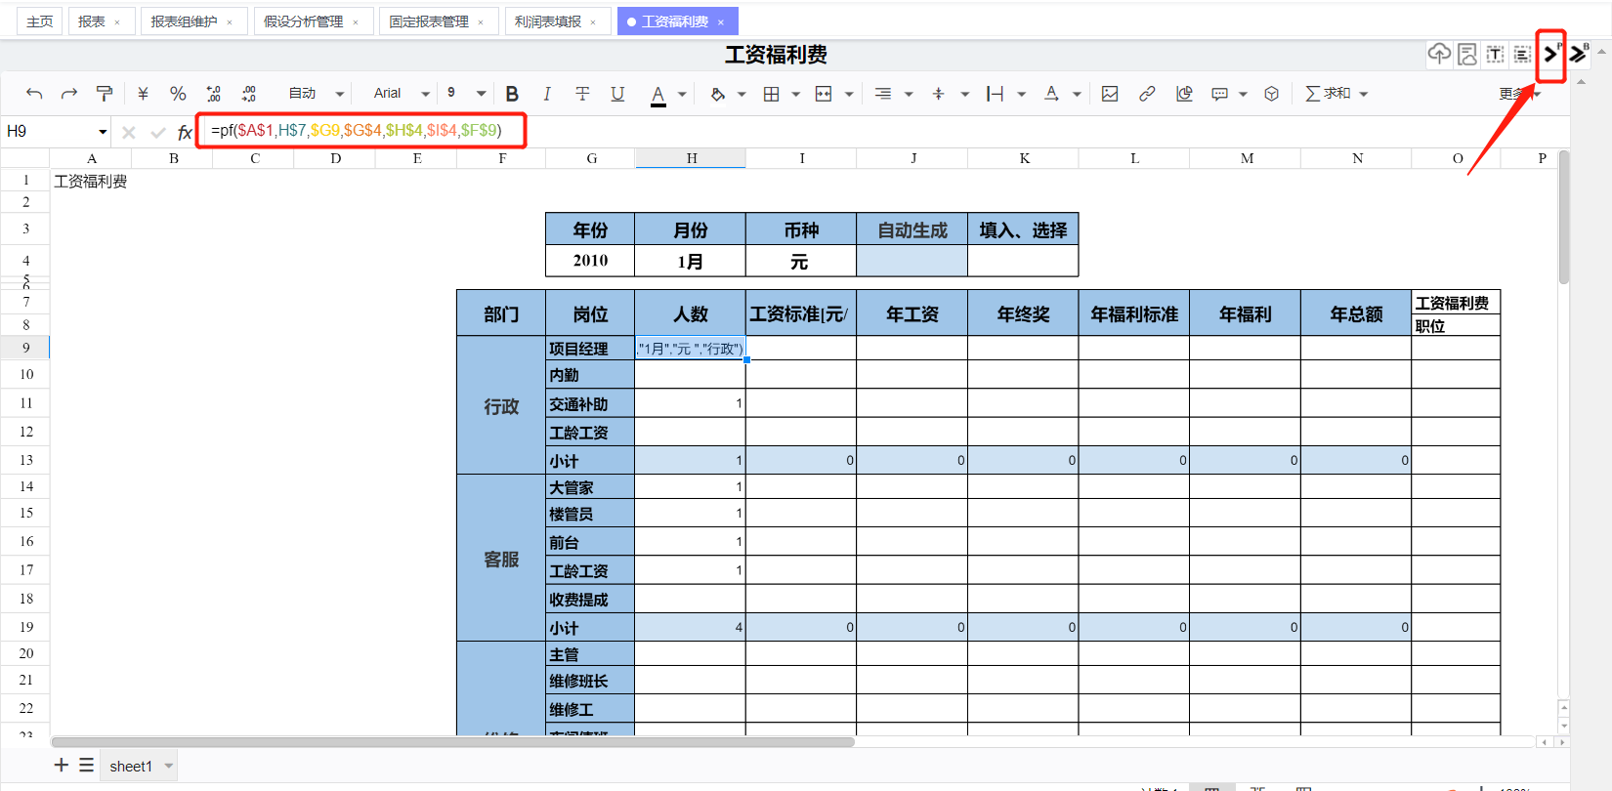

3）查看公式Bpf

在空白的单元格中进行填写，将需要查看的数据单元格选中，选中A1单元格，后续依次选中立方体顺序的维度元素即可。这样就可以在选中的单元格中显示出来立方体中对应关系的数据。

# 5. 预算分析

预算分析中的组是可以自己进行增加和减去的，在报表组维护中可以进行添加、修改、删除自己需要的分组功能。

## 5.1 假设分析

假设分析中包含阅读模式、编辑模式、ASSUM、主页四项功能

**阅读模式：**只读的模式可以看到图表形式的数据信息，可以看到数据的环比、四象限图、柱形统计数据走势、订单的明细信息、创建的固定报表，可以进行更新数据操作。

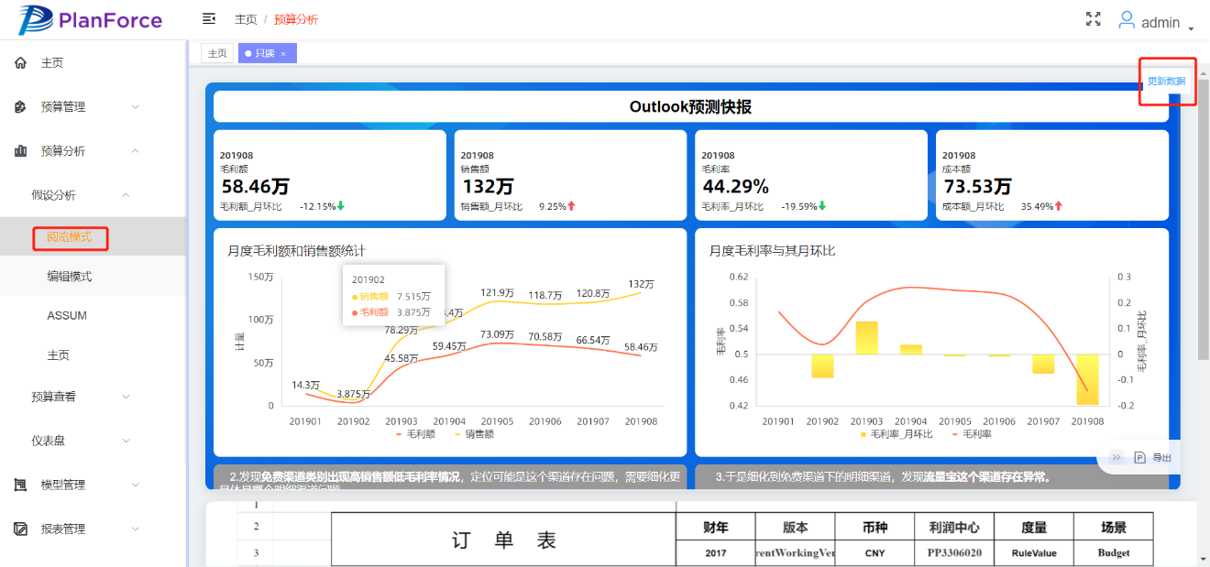

**编辑模式**：和阅读模式一样的样式，不过可以进行编辑，可以选择报表和选择概览、销售指标、ASSUM、主页这几项功能，可以完成数据的初始化和更新数据功能

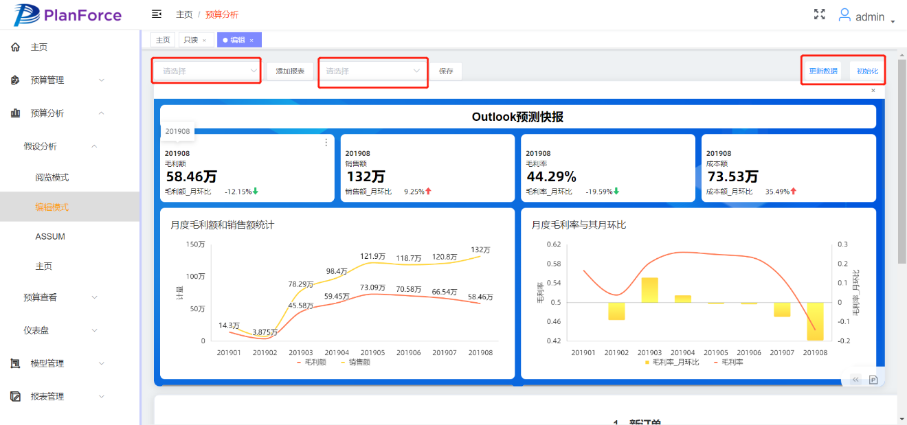

**ASSUM：**柱状图查看的形式查看数据，进行对比数据可以更加直观的看出数据趋势。

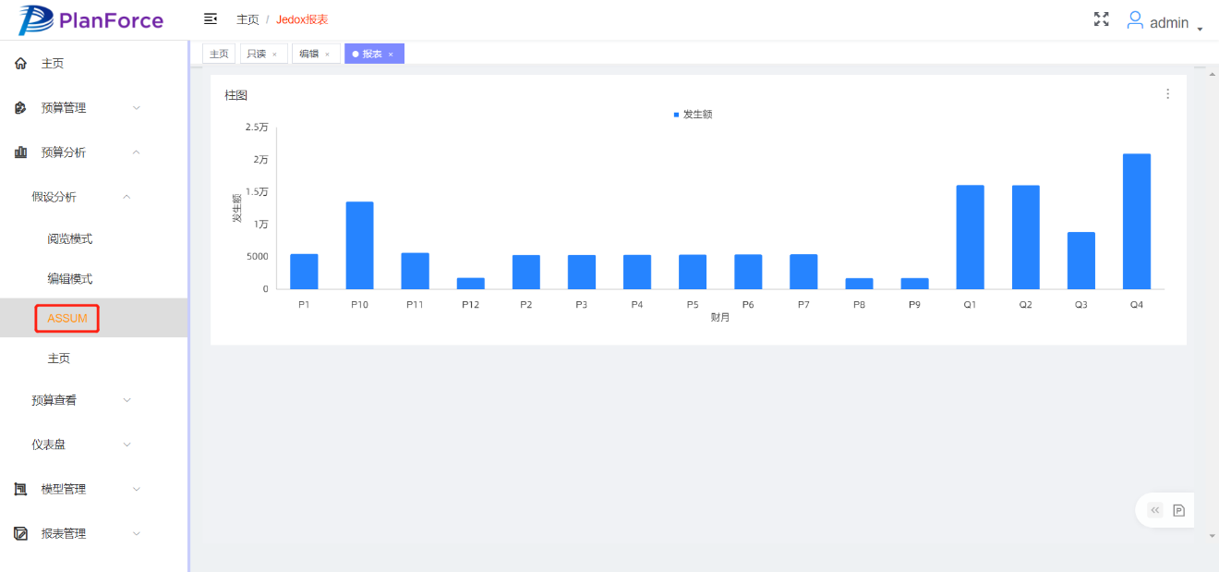

**主页：**点击主页是和jedox进行的链接，登录jedox账户进入jedox主页，可以进行操作如下图所示

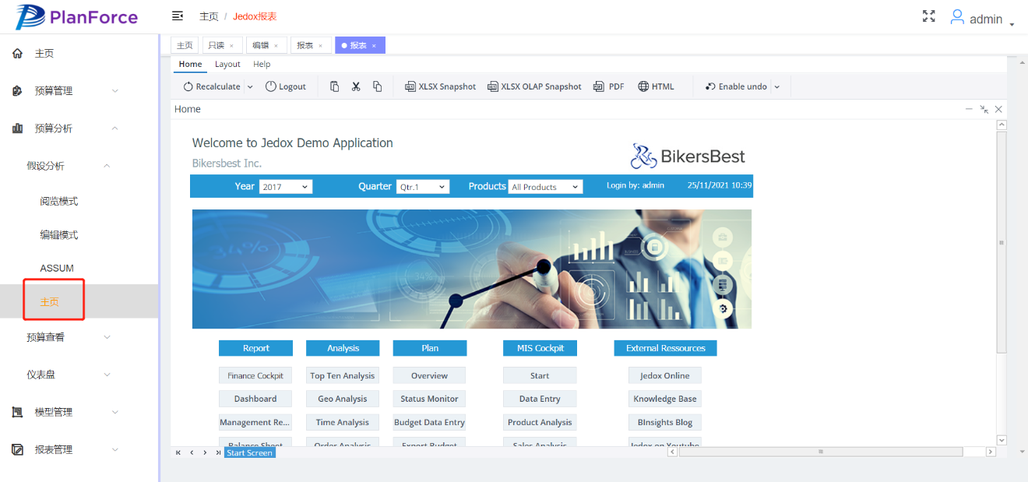

## 5.2 预算查看

预算查看中包含预实对比、总览查看，是进行查看数据的功能模块

**预实对比：**是预测数据和实际的数据进行的一个比较，在表格中进行一个显示。

**总览查看：**对做的表单进行查看，可以看到表单上传的数据，表单的样式等，是进行查看表单的一个功能。如下图所示

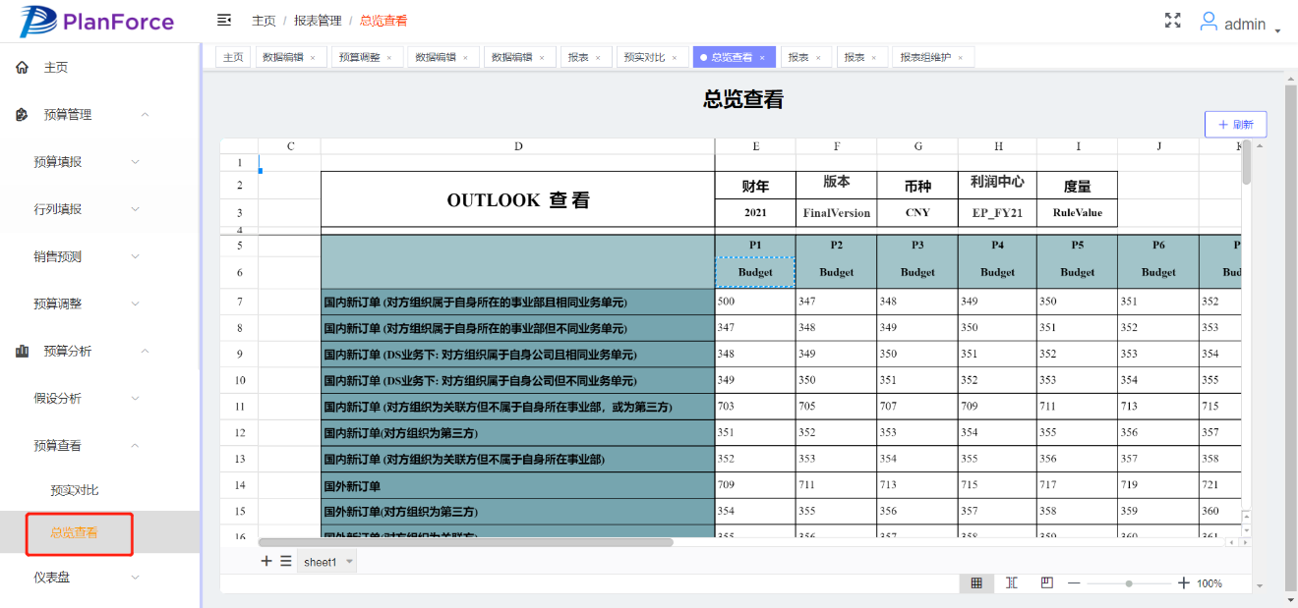

## 5.3仪表盘

仪表盘包括概览和销售指标功能

**概览：**功能和阅读模式相近，可以看到图表形式的数据信息，可以看到数据的环比、四象限图、柱形统计数据走势、订单的明细信息。不过不可以看到创建的表单。如下图所示

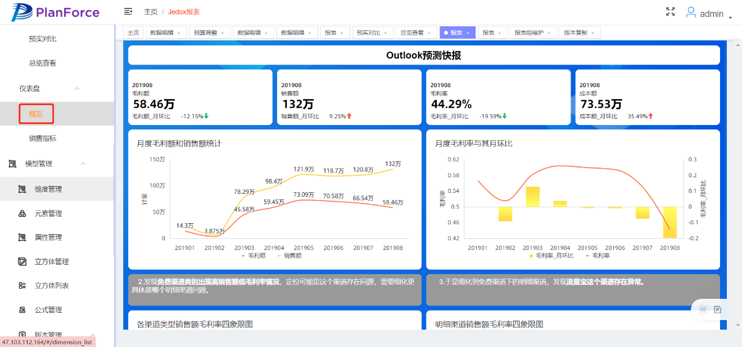

**销售指标：**可以进行日期区间筛选时间范围，选择产品类型（可多选），订单等级（可多选），选择成功后可以看到地图销售金额地区显示图，还有省份利润额排行榜（显示省份金额排序）。

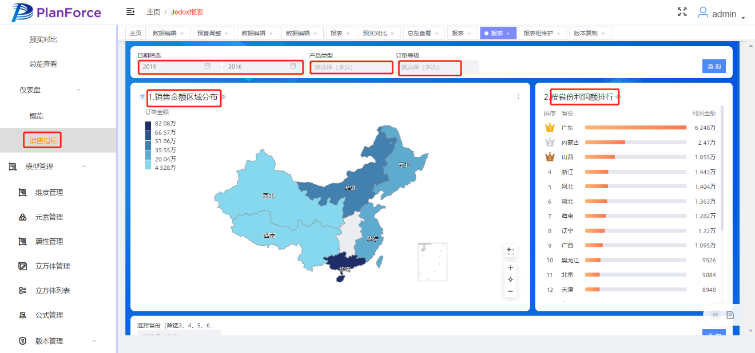

还可以根据省份筛选固定的城市查看订单金额与环比趋势、订单金额与环比趋势、产品包箱与等级与订单金额、不同运输方式与产品类别运输成本信息图表。还有百分比的目标达成率，利润目标的达成率。

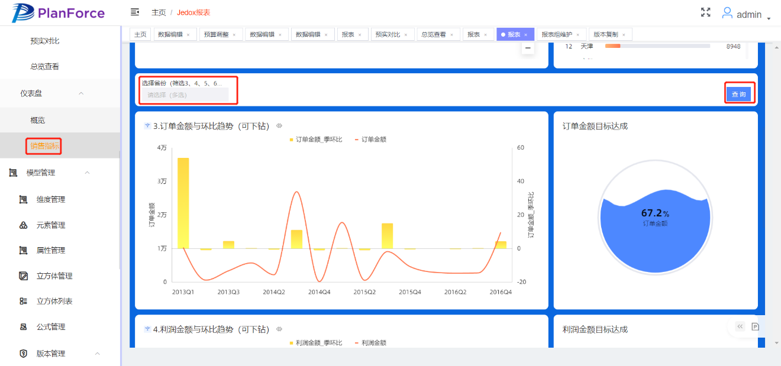

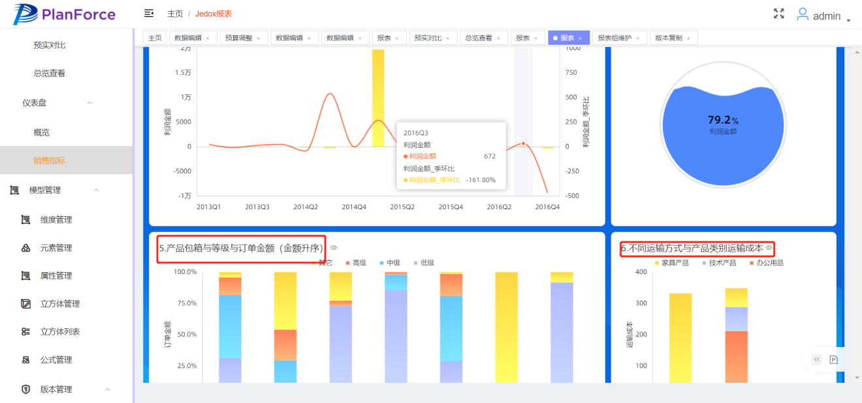

# 6. 系统管理

## 6.1 维度校正

可以进行维度的校正操作。

# 7. 权限管理

## 7.1 用户组管理

点击新建用户组按钮，跳出第二张如图所示，填写新建用户组的基本信息，点击维度权限选择此用户组所需有的维度，点击修改按钮与新建跳出的界面相同，选择所需修改的内容进行修改。点击删除按钮此用户组被删除。

一个用户组可以包含多个角色的 权限、菜单、分组 ，一个用户可以同时属于多个用户组，用户组可以分配其所属的维度和元素的权限。

用户组也可以进行导入，下载模板根据模板的形式进行填写相应的信息可以进行用户组的导入，点击导入用户组，选择导入的文件即可。

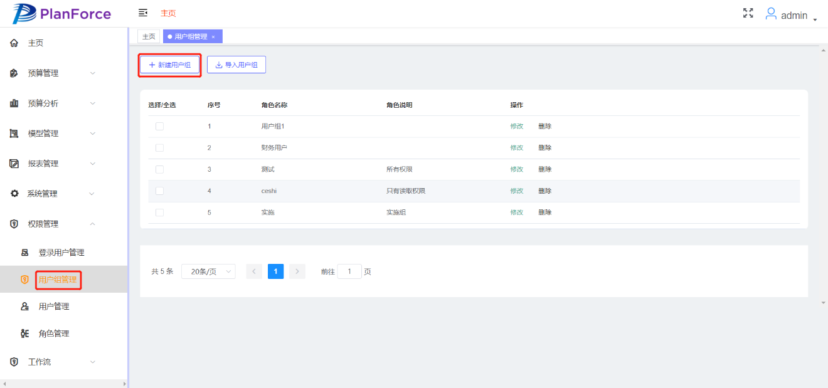

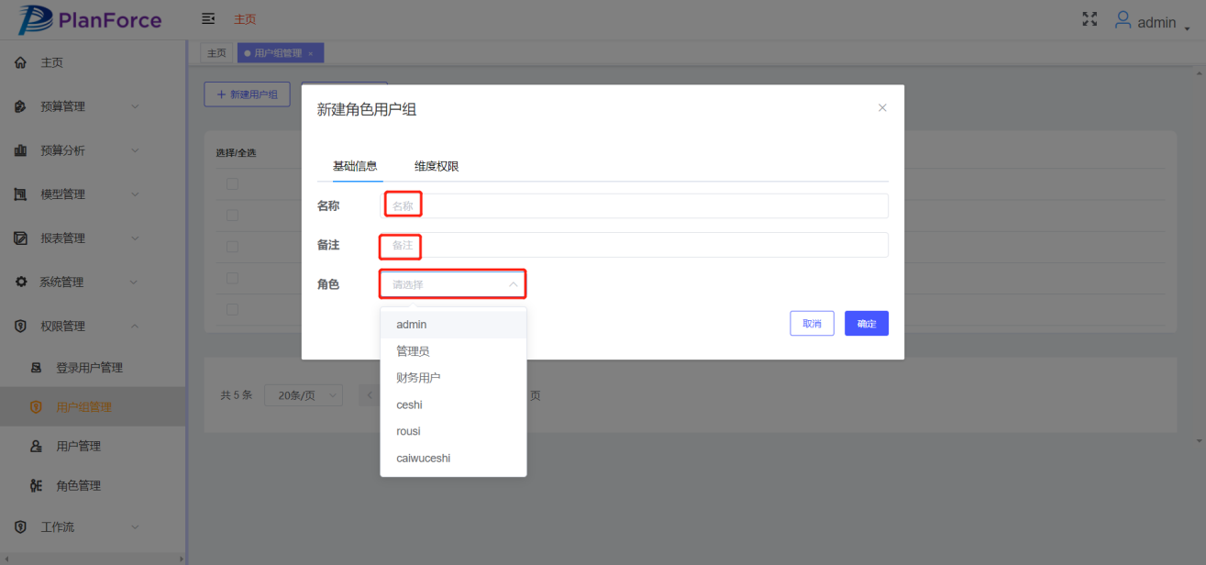

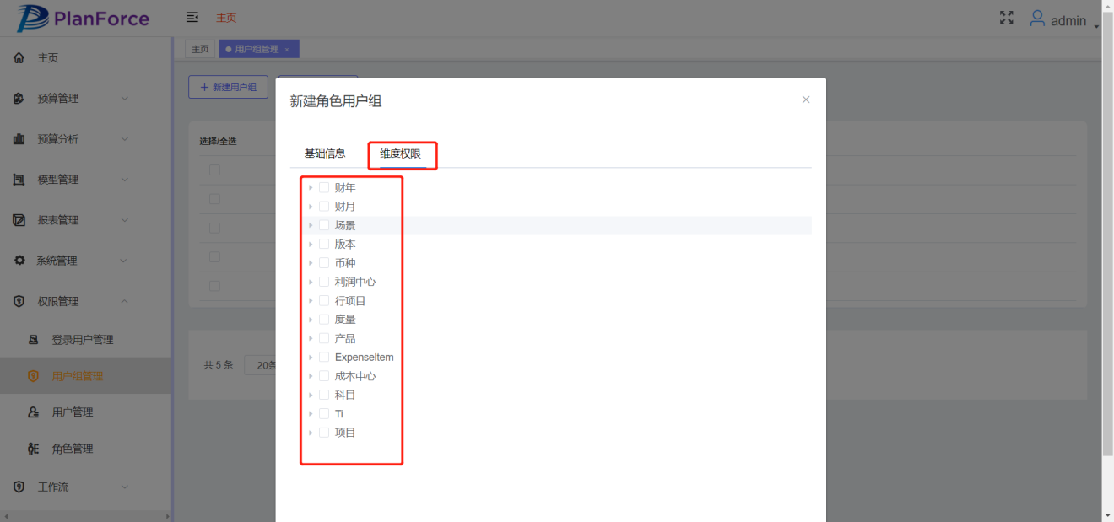

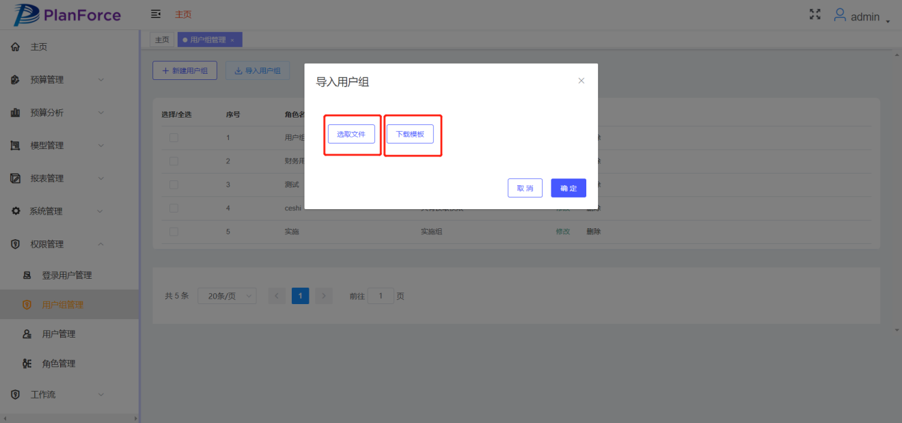

## 7.2 用户管理

点击新建用户，在如下图对话框中添加用户的信息，并选择所属角色，用户组可以多个选择

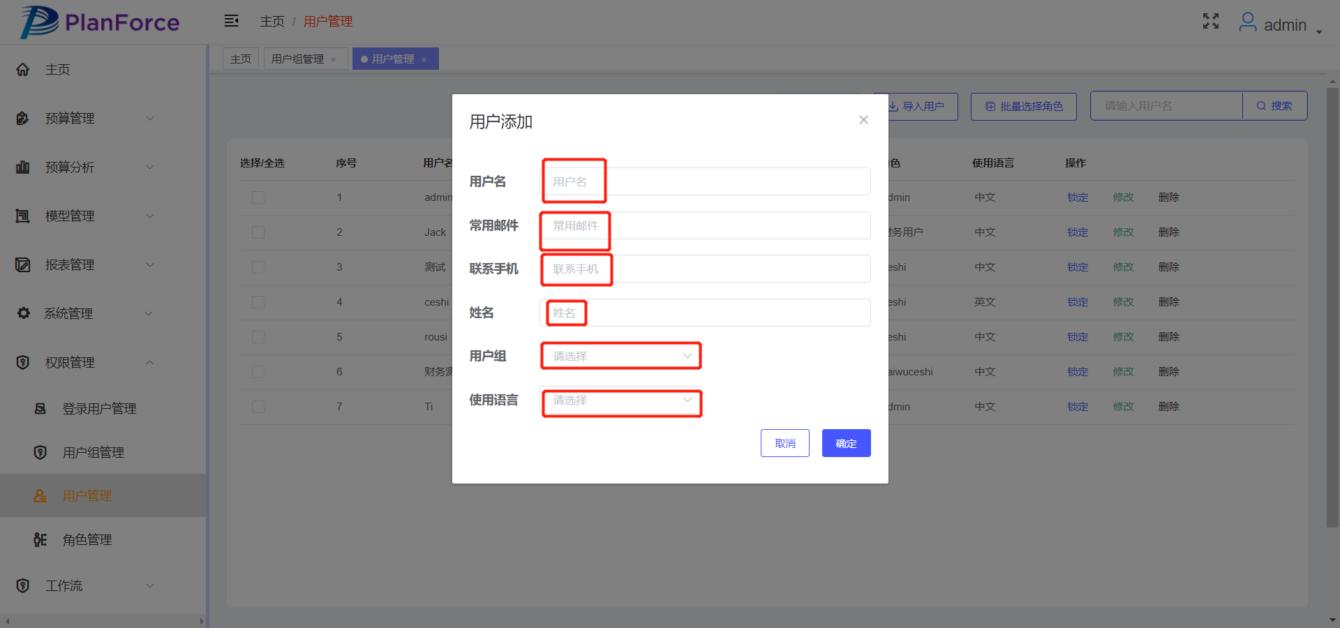

勾选左边想要选择的用户，点击批量选择，进行角色定位的操作

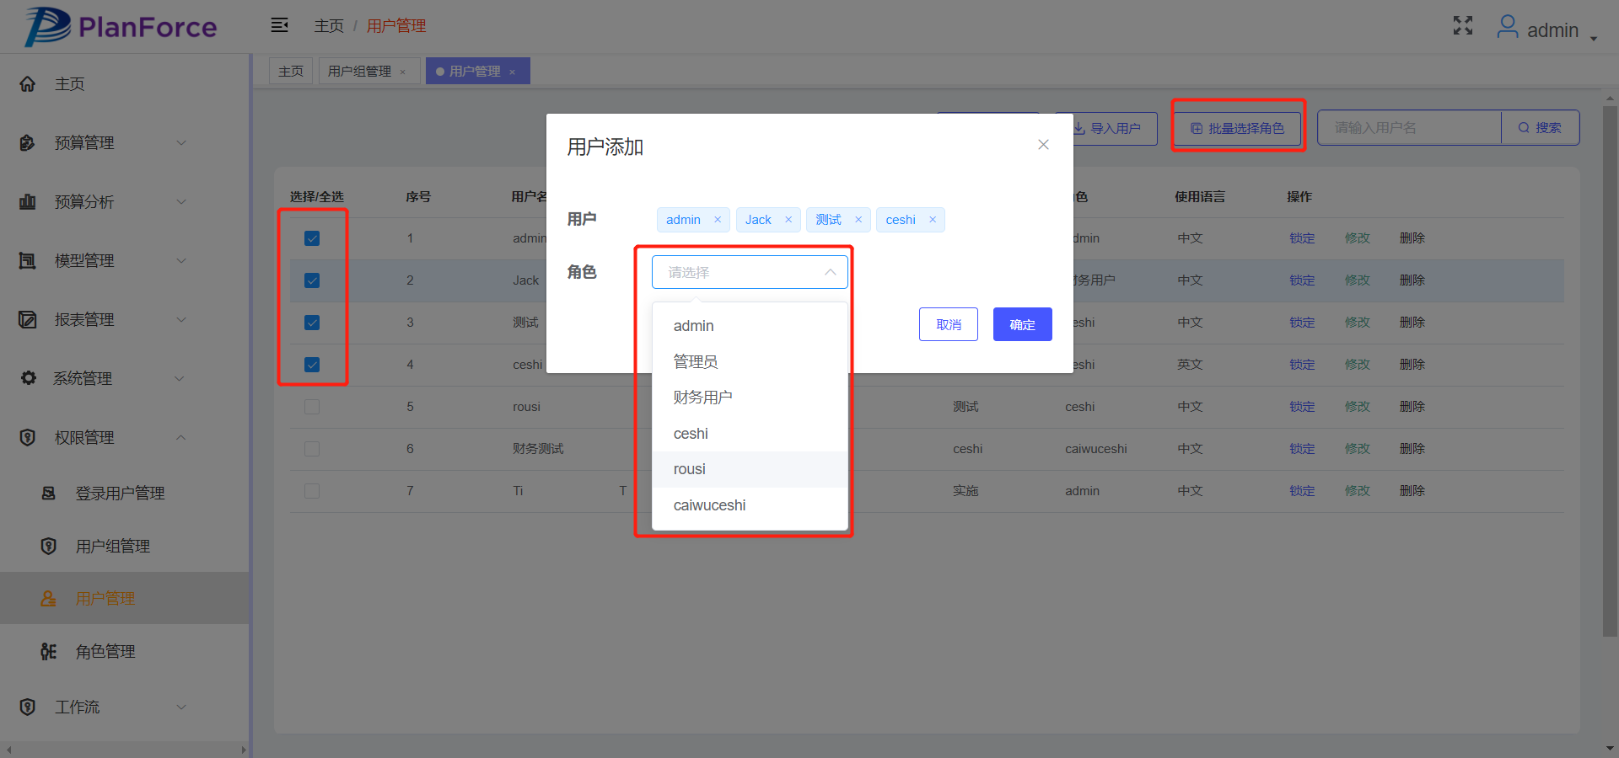

输入用户名，点击搜索，找到所需要的用户

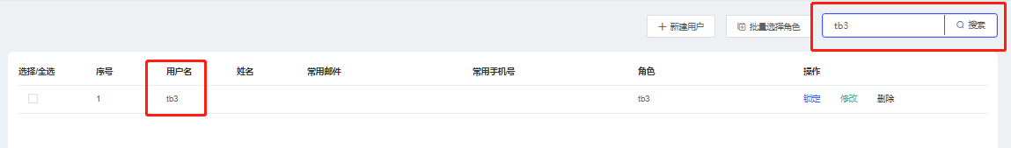

对用户可进行锁定、修改、删除的操作

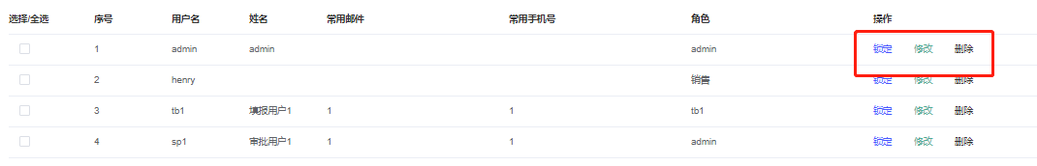

点击导入用户，根据下载的模板填写需要导入的用户信息，选择导入文件进行导入用户。

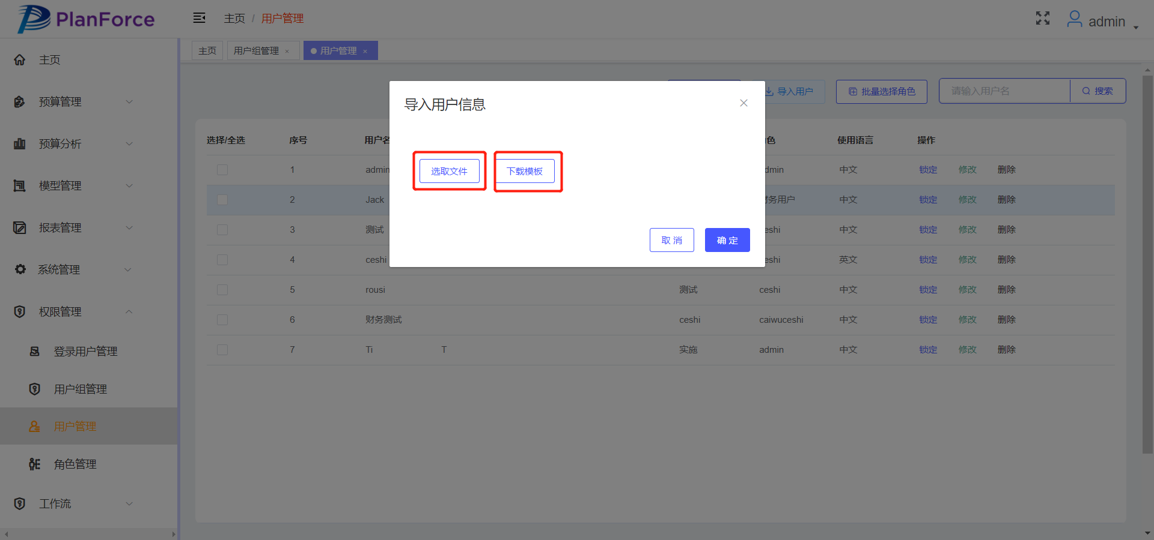

## 7.3 角色管理

点击新建角色，在如下图对话框中进行基础信息、权限配置、菜单配置、分组配置、维度权限的填写和设置

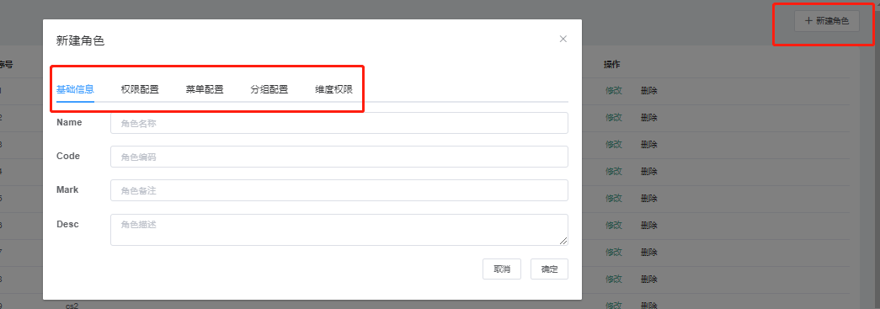

修改操作可以修改角色的基础信息和权限配置，删除可将该角色删除

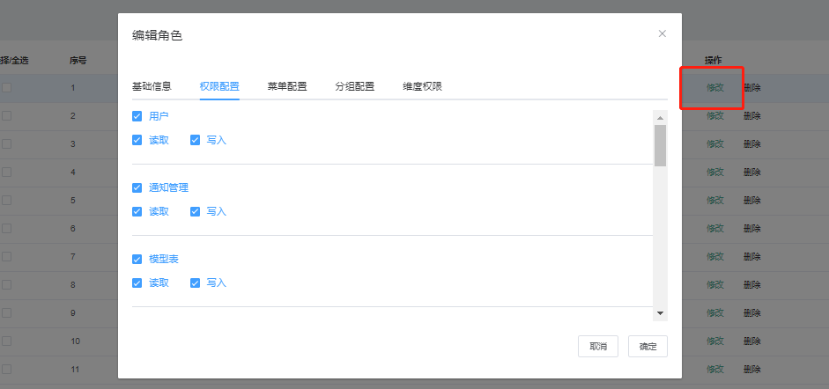

## 7.4登录用户管理

可以看到登录用户的信息，可以进行刷新，查看登录时间使用时长等信息，管理员账户可以进行对用户的踢出操作。

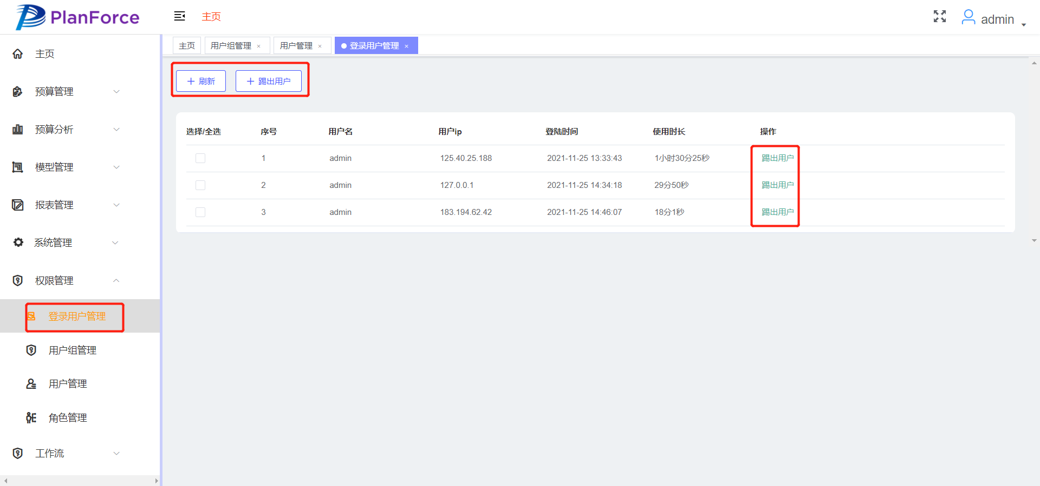

# 8. 工作流

## 8.1 预算时间表

点击新建按钮，跳出第二张如图所示，我们可以输入通知的消息内容、开始时间、结束时间、层级、状态、选择角色等，点击确定按钮新的预算时间表被建立，点击修改按钮与新建类似，依次输入我们要修改的内容，点击删除按钮预算时间表被删除，在右上角输入预算时间表的名称，点击搜索可以快速找到。

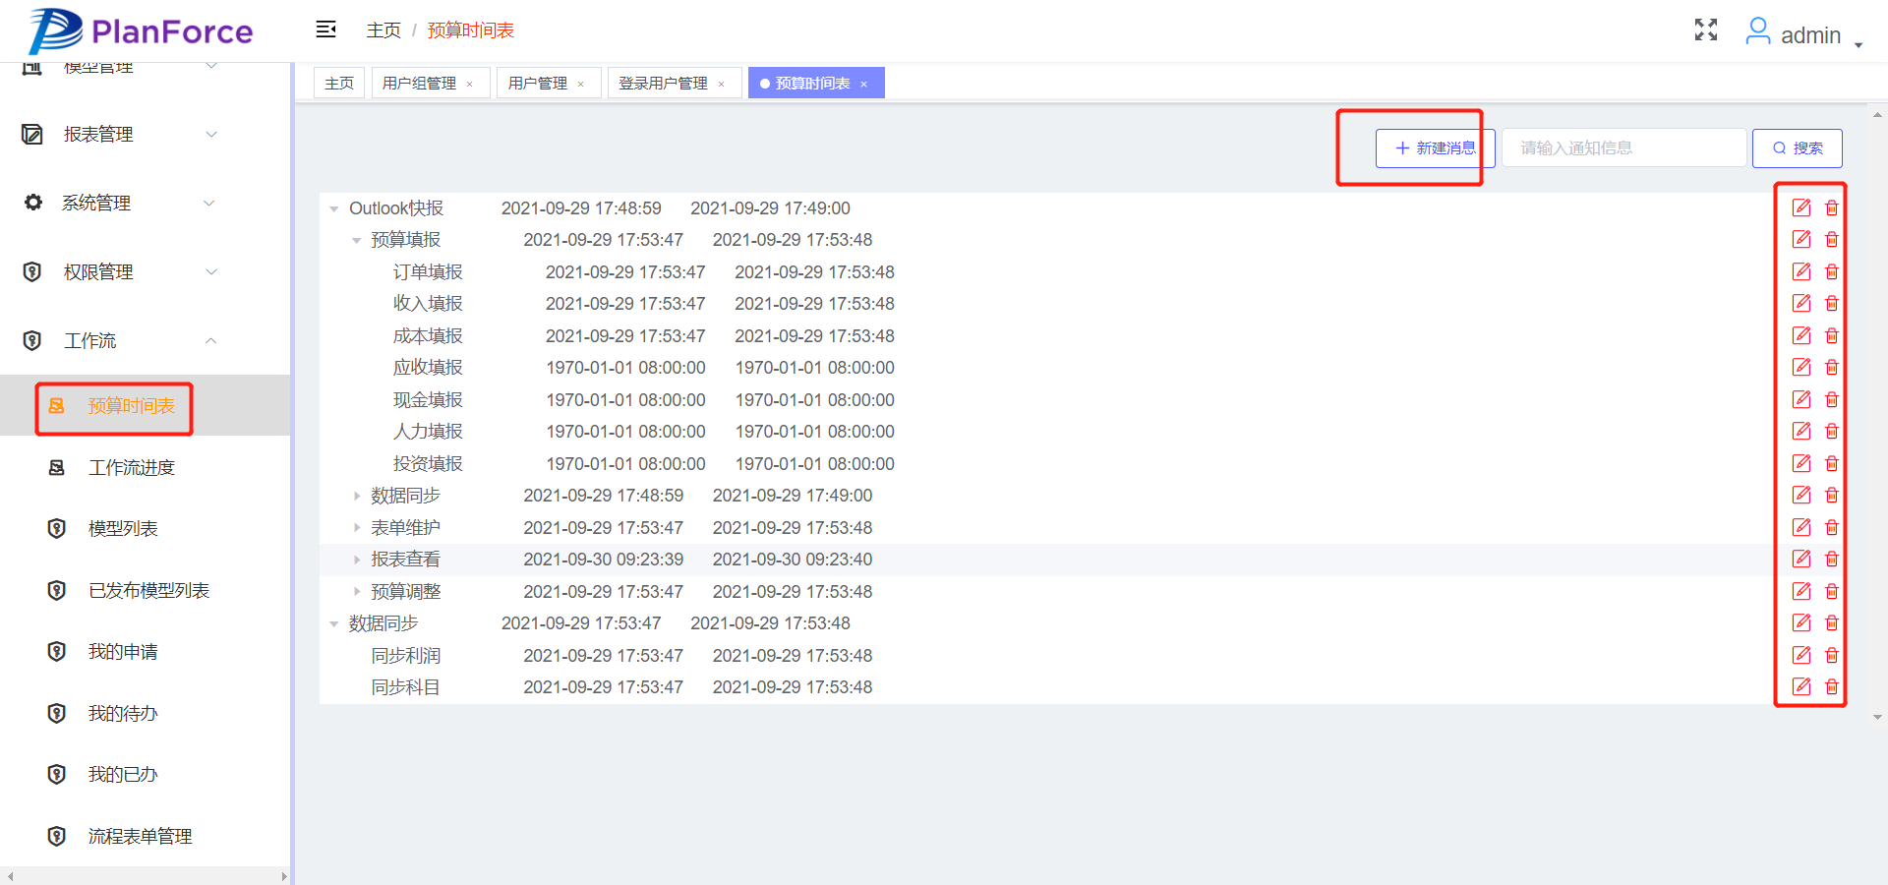

新建好的时间预算表会直接显示在主页，如下图所示，其层级一如预算编制、实际数同步等，其层级二如战略规划、经营计划等等，其层级三如同步科目、同步币种等等。

## 8.2工作流进度

工作流进度可以查看发起的流程的完成情况，可以查看到已经审核通过的数量、百分比，还有正在审核的数量、百分比，还有驳回的流程的数量和百分比。

同时也可以看到流程任务的当前状态，处理到哪一个环节，这个环节的处理审核人员是谁，任务的发起人、任务发起时间、任务发起人等信息。

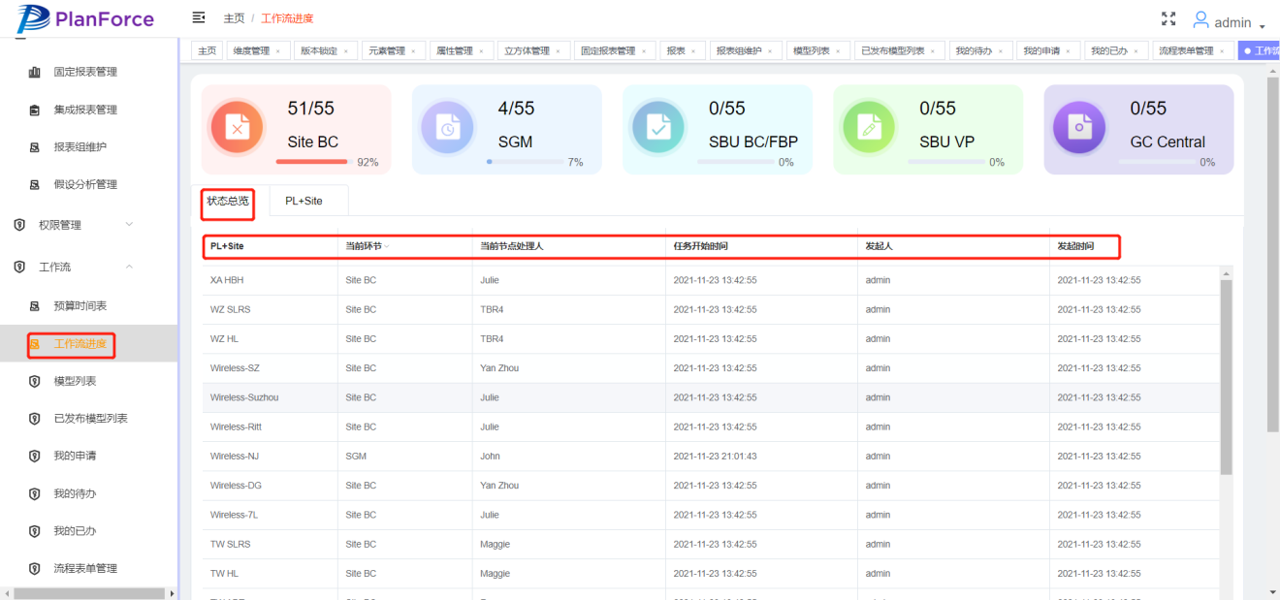

还有PL+Site模式是工作流进度查看

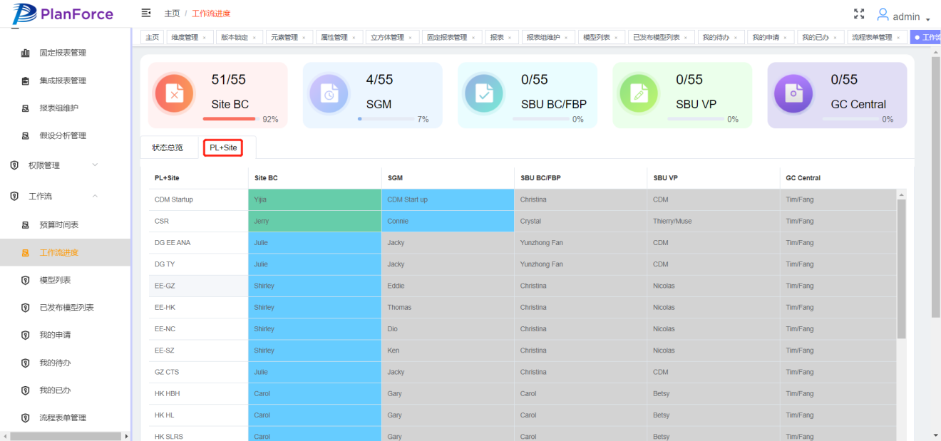

## 8.3 模型列表

1）点击创建流程模型→输入内容→确定

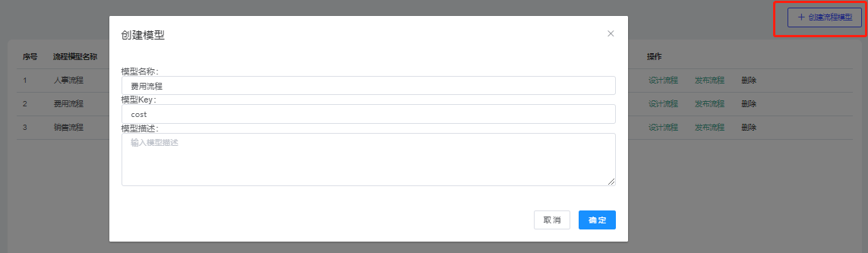

2）确定后出现如下界面→点击事件将其拖入右边空白区

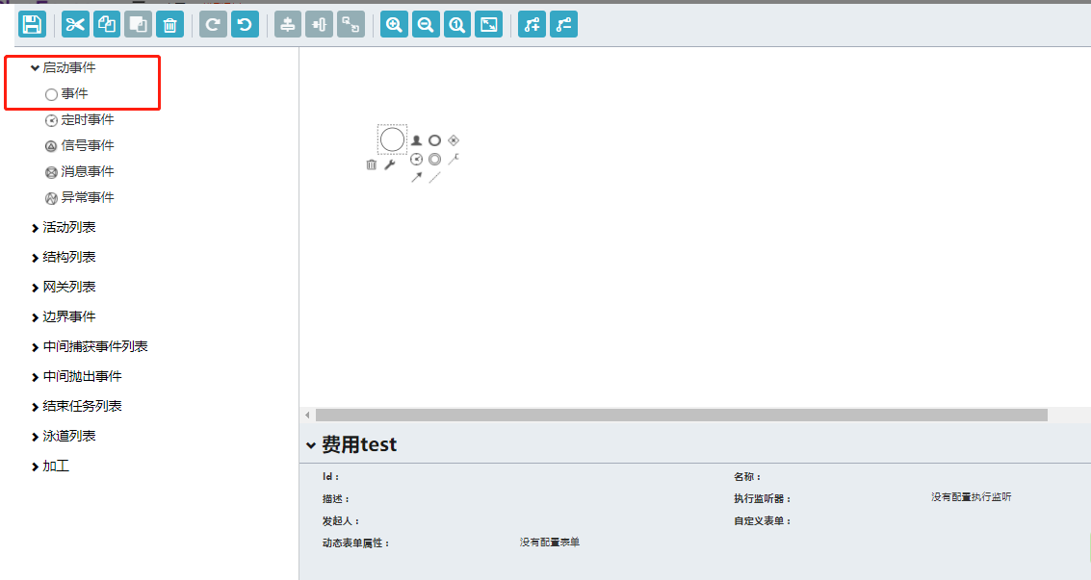

3）点击标识创建四个节点和一个结束任务事件

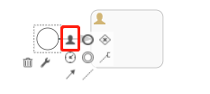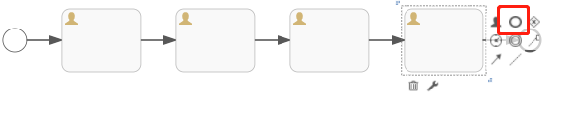

4）第一个节点设置：id为s1，名称为填报节点，多实例类型为Parallel，集合为list1，元素变量为list，代理为代理人${list}，剩下三个节点多实例类型、元素变量和代理的值不变，其他随之改变。

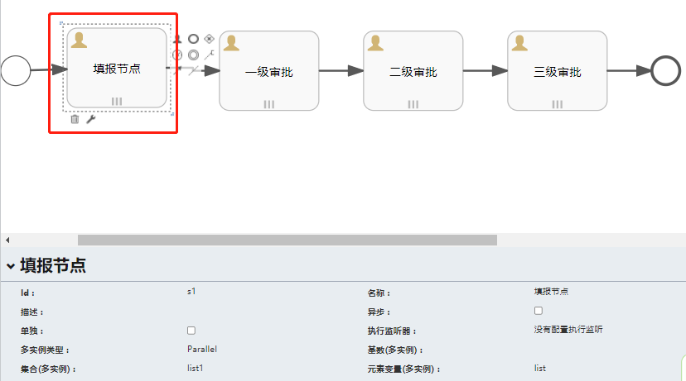



第二个节点设置：id为s2，名称为一级审批，集合为list2，其他不变

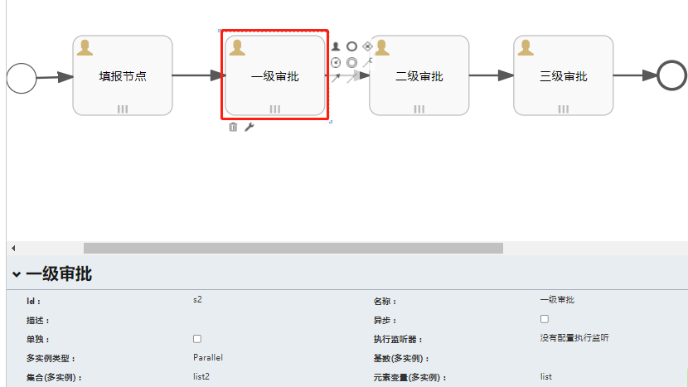



以此类推，第三个节点设置：id为s3，名称为二级审批，集合为list3，其他不变

第四个节点设置：id为s4，名称为三级审批，集合为list4，其他不变

5）所有节点设置完后，点击左上角保存

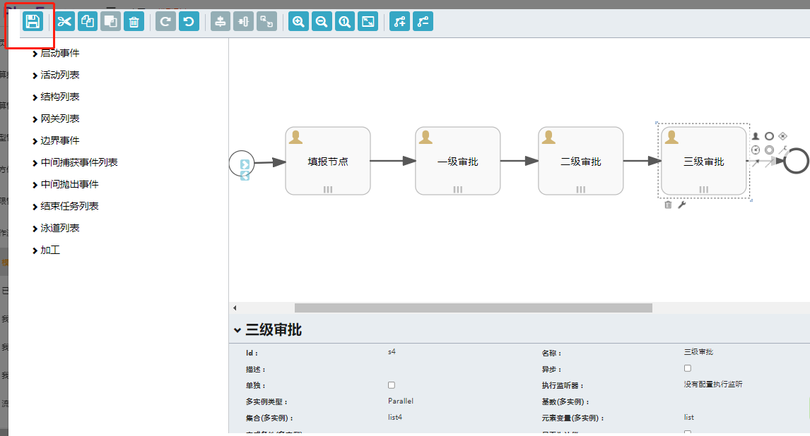

6）之后可以进行设计流程、发布流程、删除的操作

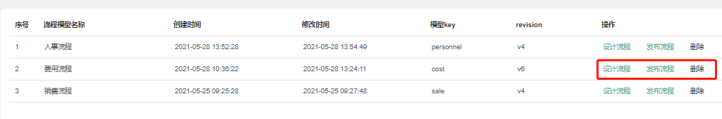

## 8.4 已发布模型列表

上一步操作发布流程后，费用流程会出现在已发布模型列表中

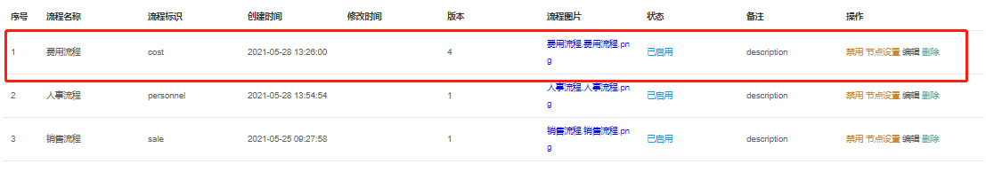

1）点击节点设置→按照节点顺序进行编辑→每完成一步都要保存一次

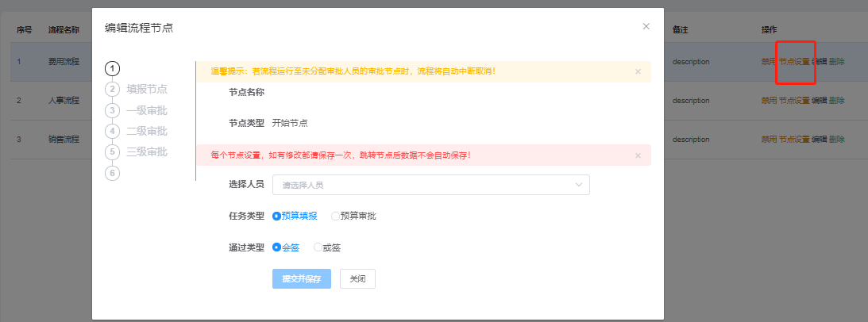

2）填报节点：选择填报人员、任务类型和通过类型（会签：所有人都同意才能通过，或签：有一人同意即可通过）

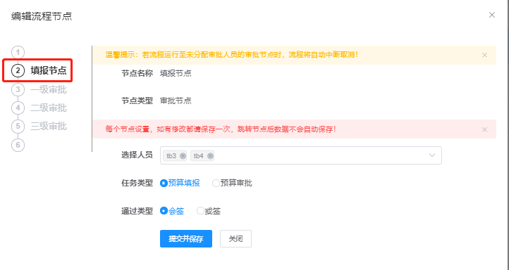

3）一级审批：选择审批人员、任务类型和通过类型

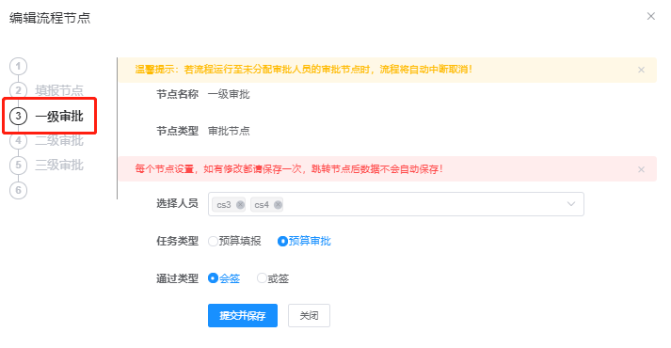

4）二级审批：选择人员、任务类型和通过类型

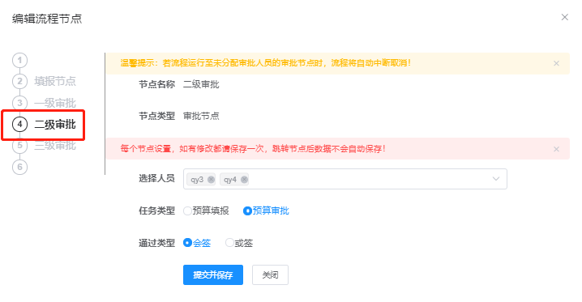

5）三级审批：选择人员、任务类型、通过类型

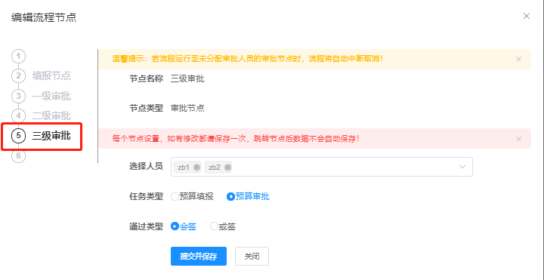

6）每步保存并提交后即可关闭

7）点击编辑，进行关联维度和流程类型的选择，选择需要的维度进行关联，流程的类型可以选择预算、实际和滚动预测，还可以添加备注方便后续进行选择，点击确定即可完成。

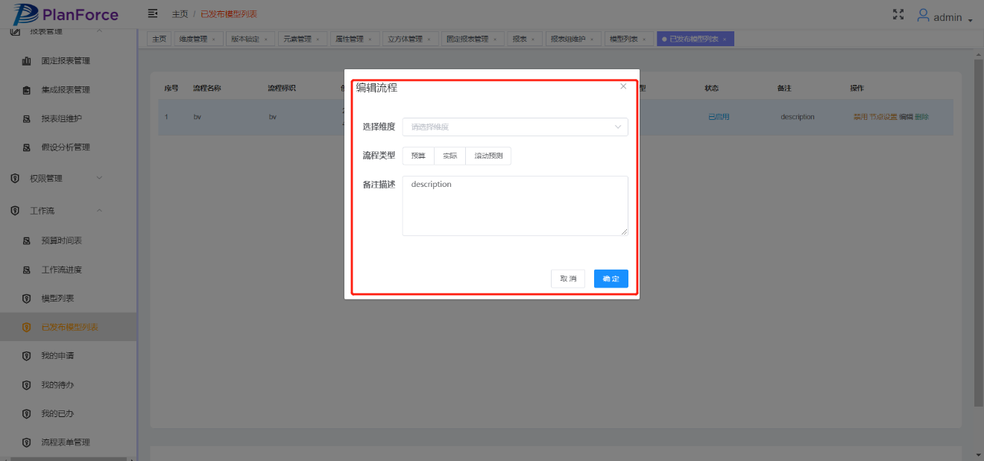

## 8.5 我的申请

1）接下来就可以发起申请

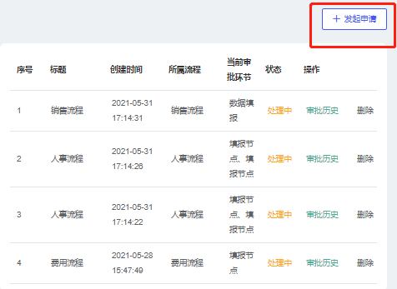 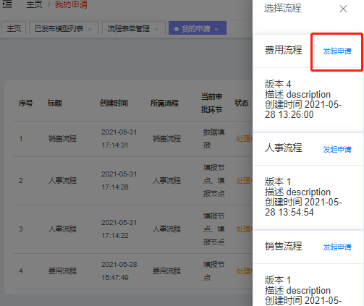

2）可以点击审批历史进行查看或者删除

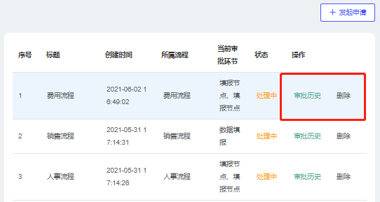

3）可以选择按流程实例查看或者按维度查看进度和审批情况

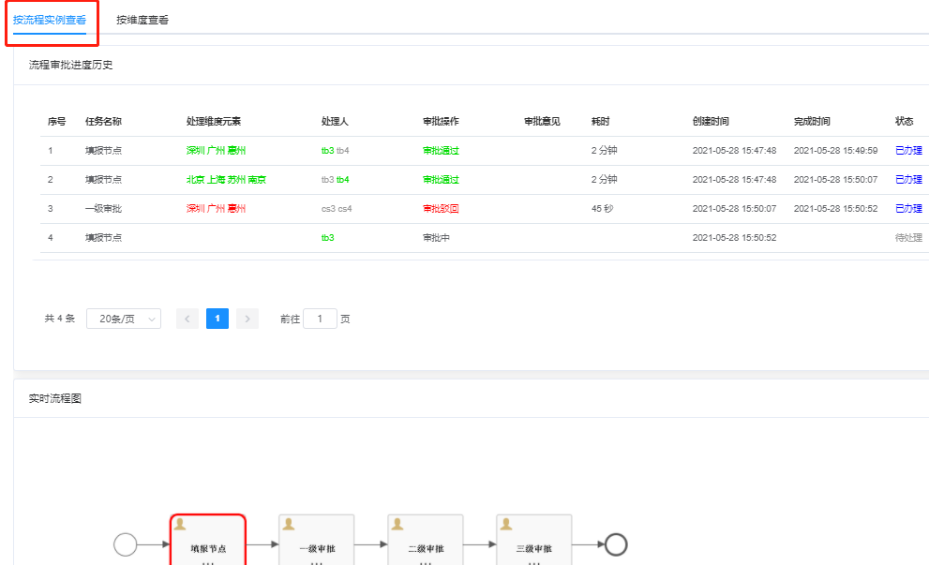

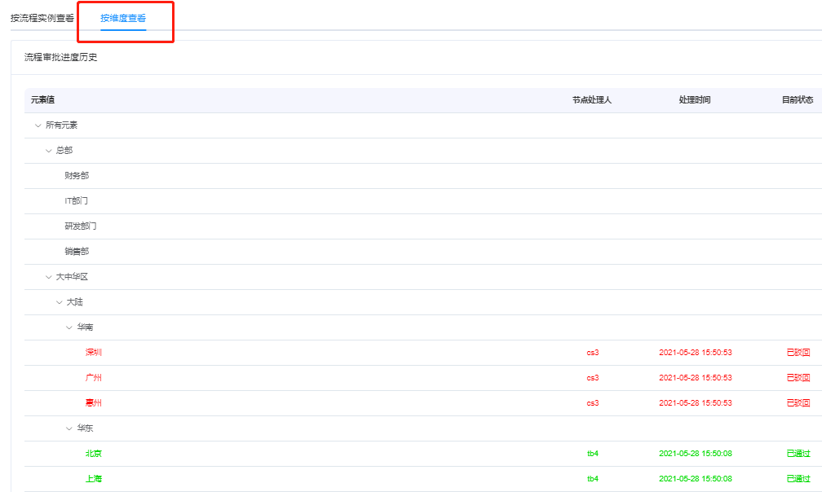

## 8.6 我的待办

当我的申请发出后，该流程就会先出现在每个填报人员的我的待办里，当填报人员处理完通过后，会根据通过类型是会签还是或签进行判定流程是否进入下一级，若通过，流程则会进入每个一级审批人员的我的代办里，一级审批人员通过后，再根据通过类型进行判定，若通过则流程进入二级审批人员的我的代办里，以此类推到终极审批结束都通过，则此次申请流程通过，若有一处节点驳回审批，则该流程被退回第一处节点，进行修改并重新发起申请。

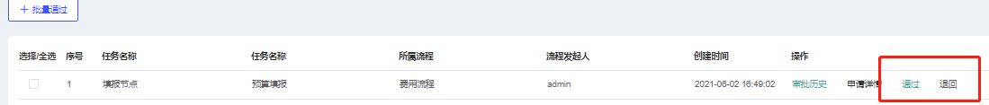

登录填报人tb3的账号，进入我的待办，点击通过出现如下对话框，提交即可

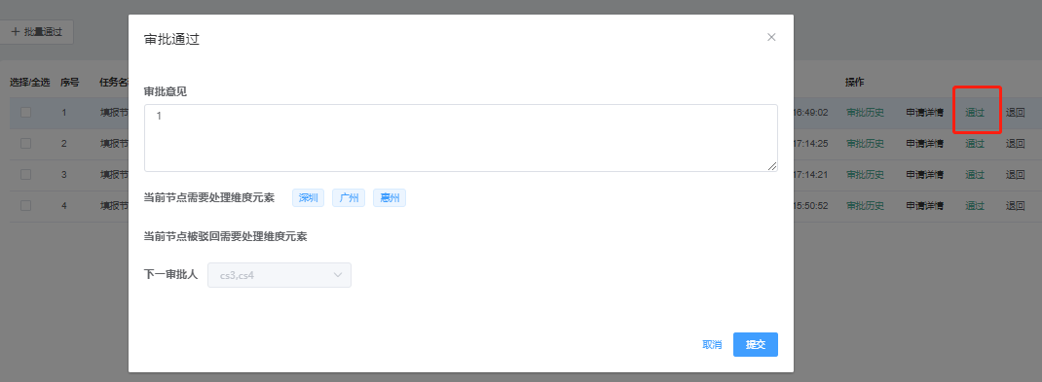

填报人通过后进入一级审批节点，登录一级审批人员账号，进入我的待办，若不通过，可以点击返回来驳回申请

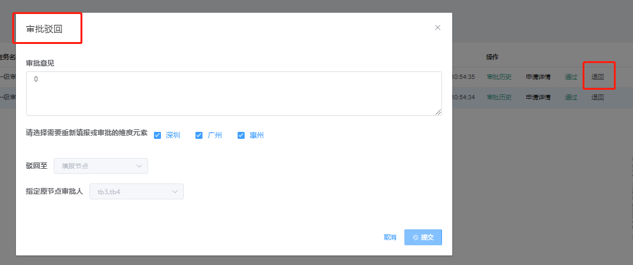

再切换到发起申请的账号，在我的申请里可以查看审批历史进度情况

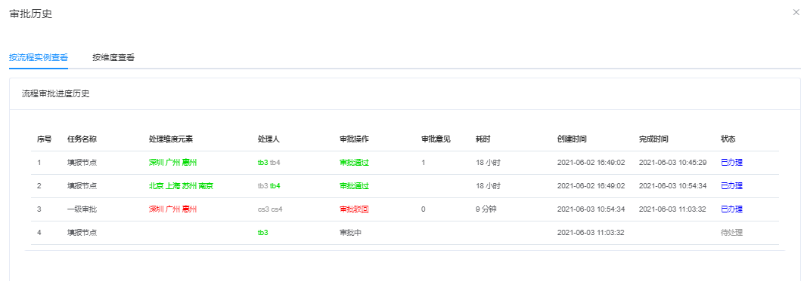

## 8.7 我的已办

我的已办中会显示已办理通过的流程，还可以进行查看审批进度历史。其审批进度历史可以维度查看和实例查看。

## 8.8 流程表单管理

1）第一步先新增表单，为后边的模型列表关联表单做准备。

新增表单→输入表单内容→确定

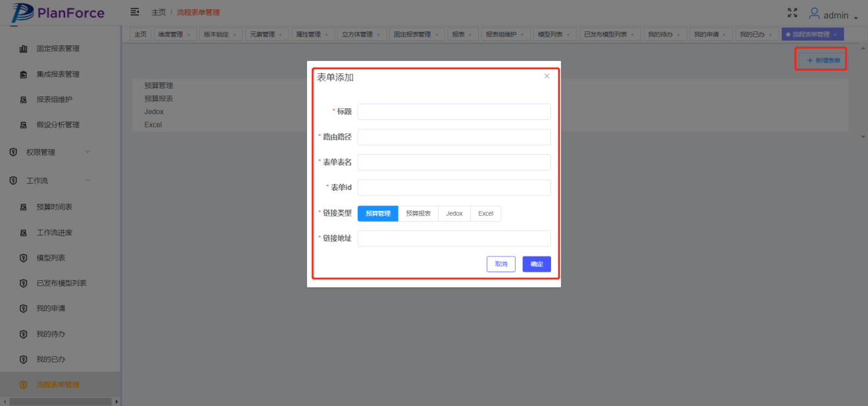

2）当你想修改或者删除表单，可以进行修改和删除操作

